人工智能挑战活动——智慧城市
一、参赛范围
组别：小学组、初中组、高中组（含中职）。
队伍：2人/队（每人限参加1个赛项、1支队伍），每学校可报1-2队，指导教师每队1-2人。
二、项目主题
智慧城市：高科技的不断发展将我们的城市生活快速带向未来。在智慧便捷的未来城市中，数字化与信息化将整个世界进行连接。无人车、机械臂、机器人等出现在人类生活的各个场景中。人工智能改变了我们的生活，智慧城市将展现未来世界景象。
三、参与方式
（一）报名：由参赛学校填写报名表（见附表），并将报名表电子版及盖章扫描件一并发送至nxdjzyb@163.com。
（二）录制：根据报名情况安排录制时段，报满即止。录制地点为宁夏教育电视台演播厅。
（三）流程：所有学校单独计分、集中汇总，最终以得分进行排名，按比例进行表彰。
四、环境
（一）编程系统：Arduino IDE、Mixly等编程软件。
（二）编程电脑：参赛选手自带电脑并保证电量充足。
五、场地
竞赛场地是由单一规格EVA赛道拼接起来的可变场地，EVA模块尺寸为44cm×44cm。注：车道线为白色，线粗2cm，车道宽20cm。
整体为一个最大范围不超过3.04m×3.08m的地图，是一个模拟城市道路的智能车场地，道路中设计多个任务点，各个任务点将根据难度设有不同的分值。
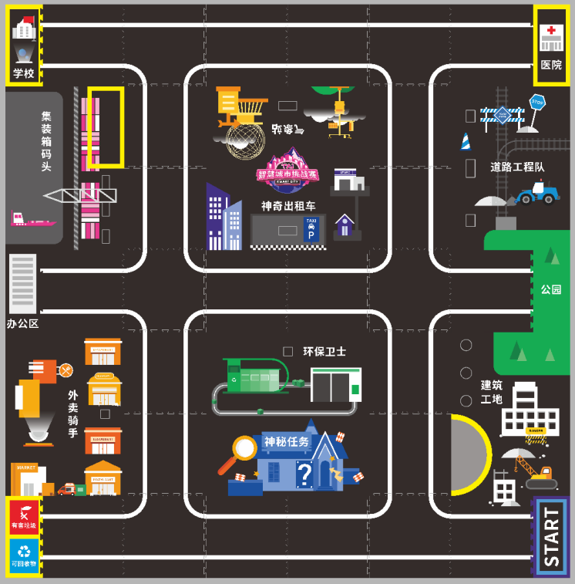
比赛地图
六、规则

（一）机器人要求
可自主搭建智能车模型，智能车模型需搭载各类电子元器件辅助自动驾驶，不得使用灰度模块或CCD模块。
智能车模型规格限制如下:
1.尺寸：在起始位置的垂直投影最大尺寸为35cm×20cm（长×宽）。
2.轮胎尺寸：50mm＜直径＜65mm。
3.结构：智能车模型需为4车轮结构，智能车模型内部需搭载各类传感器、控制板以及4个直流减速电机，实际布局可自行设计。
4.主板：可采用Arduino Uno、Arduino Nano、Arduino Pro Mini、Arduino Mega2560或其兼容款作为智能车模型中可编程控制器件。
5.单板电脑：可采用树莓派3B+，或其他可搭载Linux操作系统的开发板作为视觉、机器学习等人工智能计算器件。
6.摄像头：智能车必须且仅可配有1个摄像头。
7.电源：每台智能车必须自带独立电池，不得连接外部电源，电池电压≤15V，不得使用升压电路。

（二）竞赛任务
小学组：
整个场地中将放置9个任务点，其中任务分别为：1个“环保卫士”任务点，1个“神奇出租车”任务点，1个“建筑工地”任务点，1个“外卖骑手”任务点，1个“集装箱码头”任务点，1个“气象站”任务点，1个“道路工程队”任务点，1个“神秘任务”任务点以及“行车记录”任务。不同任务对应不同分值，选手可根据自己的策略判断选取任务点并执行任务。
任务1：建筑工地
将不同的建筑材料（不同颜色的纸杯），按要求堆叠至指定区域。
任务区内放置了3个纸杯，位置距离道路边缘8cm，纸杯右侧设有黄色标框放置区域。
智能车到达建筑工地任务区域且全车垂直投影在下图所示的红色方框内。将摄像头朝向纸杯即为完成纸杯检测。
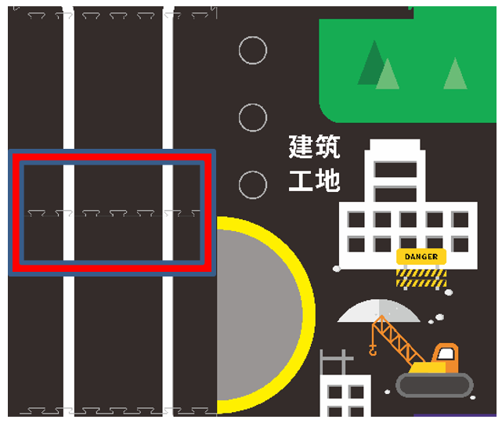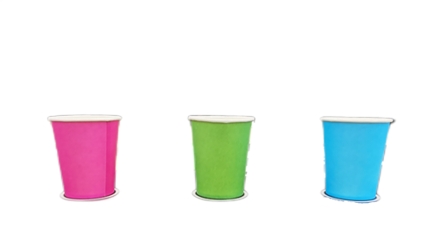
智能车通过机器臂将纸杯取走，并成功投放入放置区域中，纸杯垂直投影不超过如下图所示黄色标记圈范围，视为完成纸杯投放。放置区域范围尺寸为20cm半径的扇形区域。纸杯脱离放置区则不得分。完成纸杯与纸杯的堆叠任务且不倒下，则额外加分。
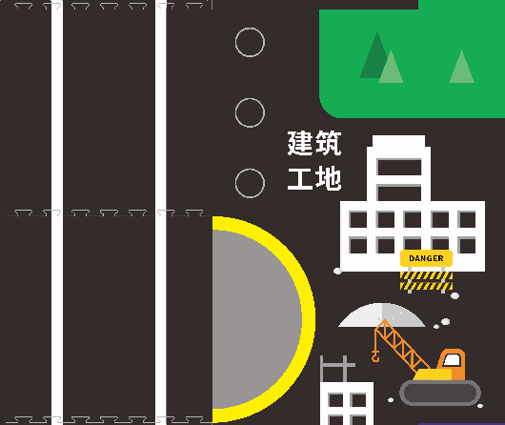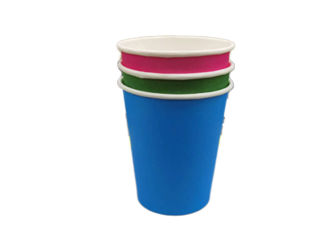
任务与得分
得分标准 | 分值
完成检测纸杯 | 5
每将1个纸杯放置入放置区域内 | 10*3
完成2个纸杯的堆叠 | 10
完成3个纸杯的堆叠 | 10

任务2：环保卫士
任务区内放置1个垃圾桶，放置位置距离道路边缘8cm。
智能车到达环保卫士任务区域且全车垂直投影在下图所示的红色方框内。并将摄像头朝向垃圾桶即为完成垃圾桶检测。
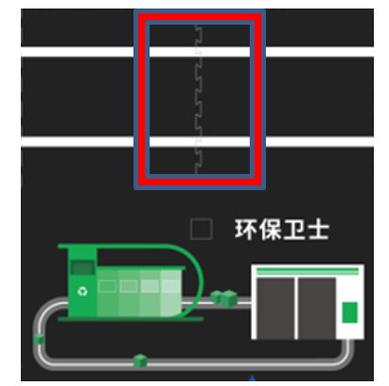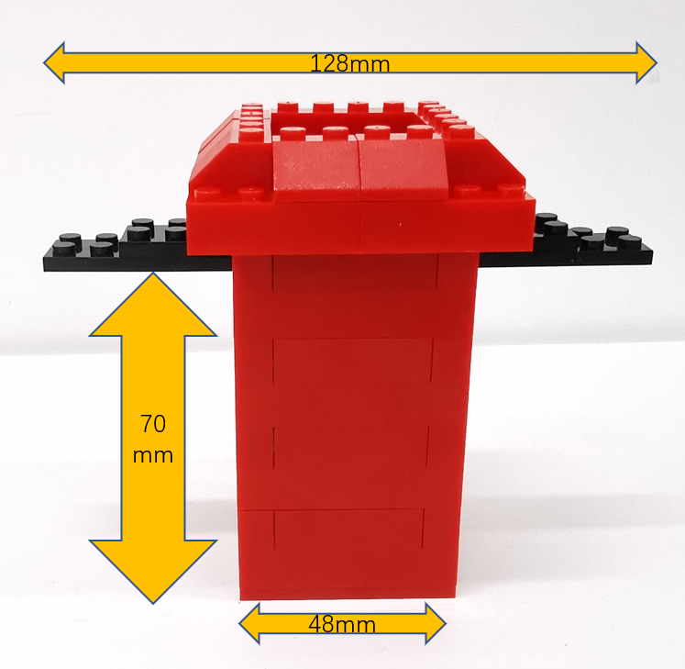
智能车通过机器臂将垃圾桶回收取走，离开垃圾桶放置区域如下图所示红色方框外。取走后视为完成回收垃圾桶。
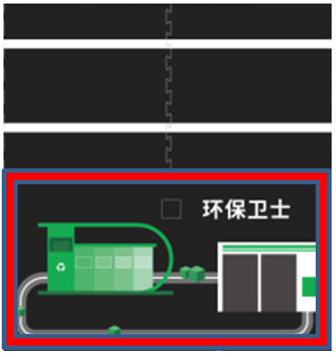
智能车将垃圾桶成功投放入垃圾回收站区域中，垃圾桶垂直投影不超过下图所示垃圾回收站红色方框，视为完成垃圾桶投放。垃圾回收站范围尺寸为20cm*44cm。
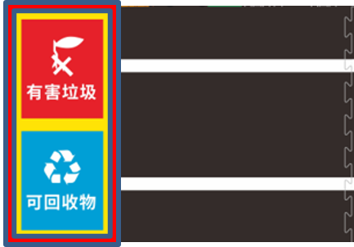

任务与得分
得分标准 | 分值
完成检测垃圾桶 | 5
回收垃圾桶 | 10
将垃圾桶投放入垃圾回收站中 | 15
任务3：外卖骑手
任务区内存放着1份待取的外卖盒，放置位置距离道路边缘8cm。智能车需根据要求送往目的地（医院/学校），目的地内容将由参赛选手在编程前现场抽签公布。
智能车到达外卖骑手任务区域且全车垂直投影在下图所示的红色方框内。并将摄像头朝向外卖盒即为完成外卖盒检测。
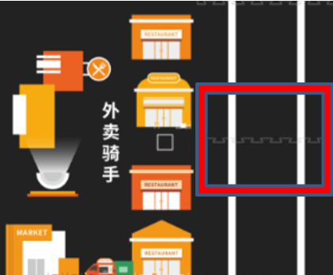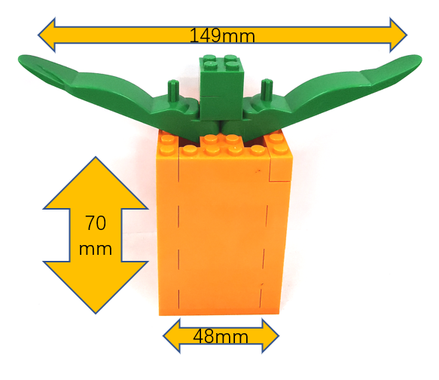
智能车通过机器臂将外卖盒取走，成功投放入如下图所示红色标框范围中。外卖盒垂直投影不超过标框范围，视为完成外卖盒投放。目的地范围尺寸为20cm*44cm。
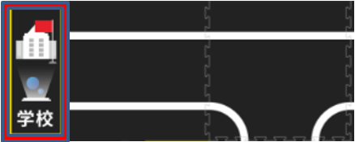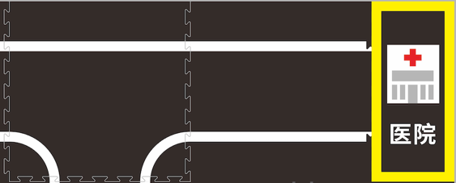

任务与得分
得分标准 | 分值
完成检测外卖盒 | 5
接收外卖盒 | 10
将外卖盒送至正确目的地 | 15
送至目的地且外卖盒不打翻 | 5
任务4：集装箱码头
任务区内放置了3个集装箱，位置距离道路边缘8cm，集装箱右侧则为集装箱放置区域。
智能车到达集装箱码头任务区且全车垂直投影在下图所示的红色方框内。将摄像头朝向集装箱即为完成集装箱检测。
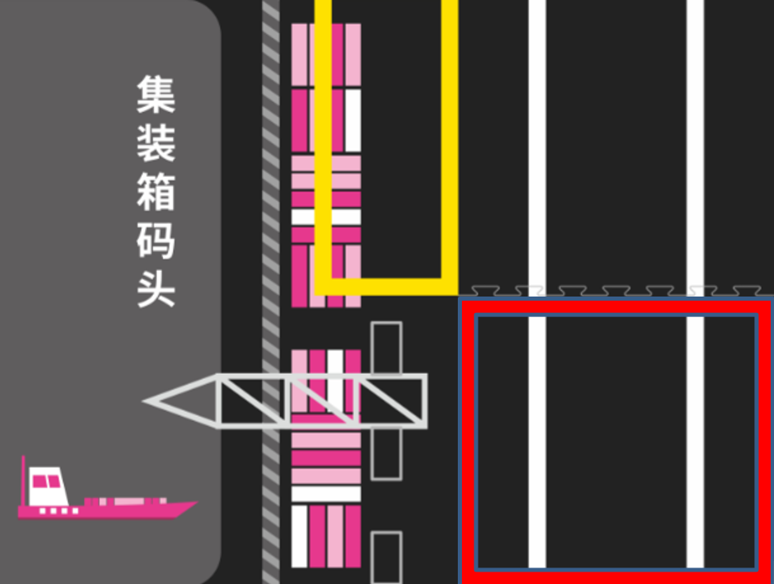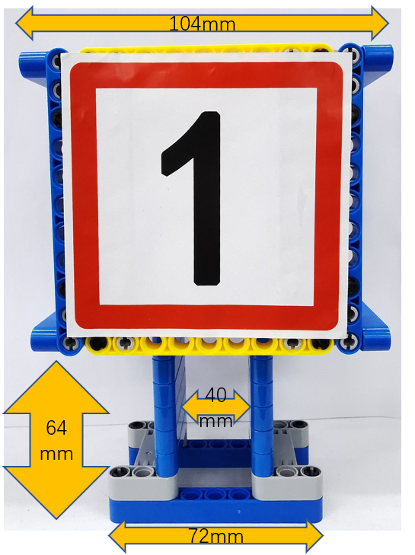
智能车通过机器臂将3个集装箱分别取走，并成功投放入如下图所示红色方框放置区域内，集装箱垂直投影不可超过放置区范围，视为完成集装箱投放。集装箱放置区范围尺寸为20cm*44cm。如集装箱脱离放置区，则不得分。
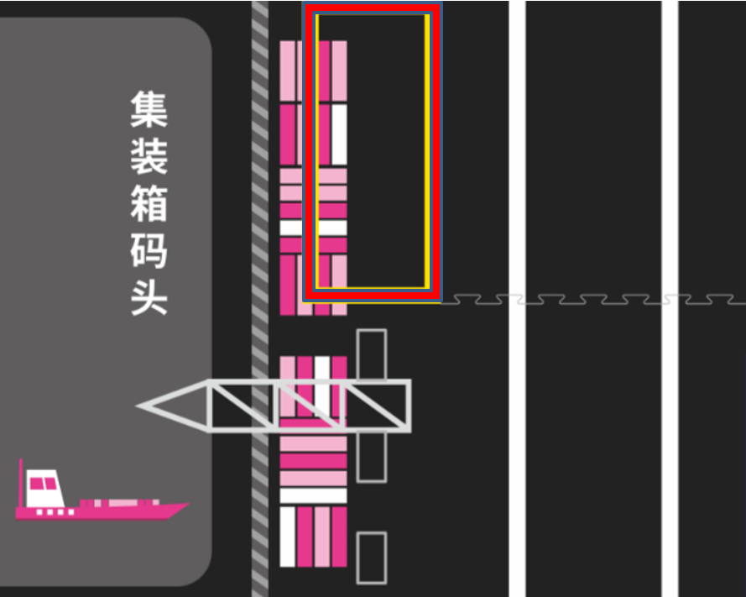

任务与得分
得分标准 | 分值
完成检测集装箱 | 5
每将1个集装箱放置入集装箱放置区内 | 15*3
任务5：气象站
任务区内设有1个气象指示牌，显示天气预报内容（晴天/多云）。指示牌天气预报内容将由参赛选手在编程前现场抽签公布。
智能车到达气象站任务区且全车垂直投影在下图所示的红色方框内。车头朝向指示牌，智能车指示灯点亮1秒，根据指示牌显示的天气预报图案，通过8*16格点阵屏显示一致图案并保持到结束。
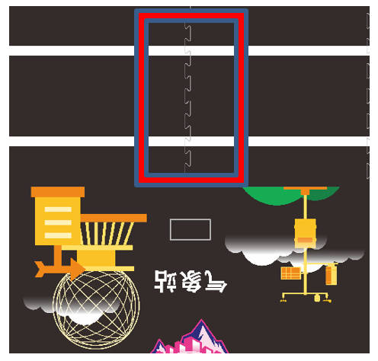

任务与得分
得分标准 | 分值
完成检测气象指示牌 | 5
点阵屏显示内容与指示牌匹配 | 15
任务6：道路施工队
任务区内设置了2个工程装置，放置在施工标志左右两侧，距离道路边缘8cm。
智能车到达道路工程队任务区域且全车垂直投影在下图所示的红色方框内。并将摄像头朝向施工标志即为完成工程装置检测。
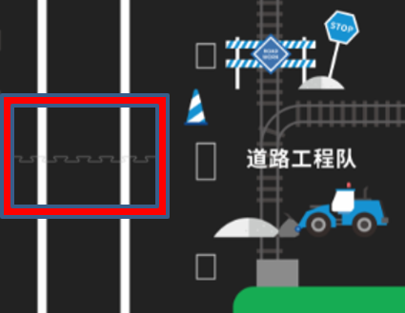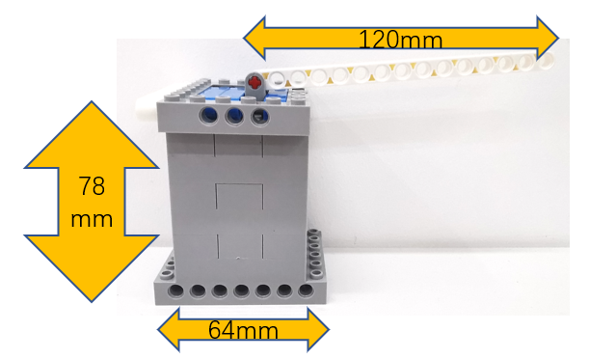
智能车需通过机械臂分别将两个工程装置的拨杆打开，将拨杆拨动到另一侧，如下图状态:

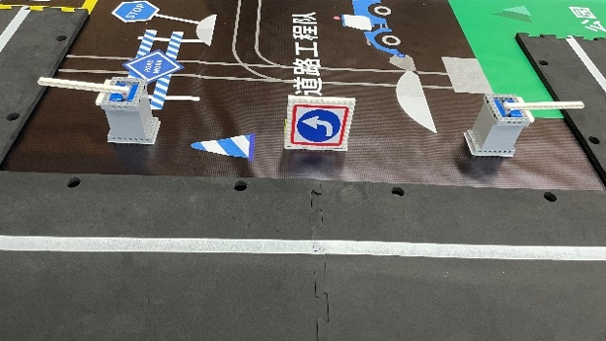

任务与得分
得分标准 | 分值
完成检测工程装置 | 5
每打开一个工程装置 | 10*2
任务7：神奇出租车
任务区内设有1个目的地指示牌，显示目的地为公园。
智能车到达神奇出租车任务区域且全车垂直投影在下图所示的红色方框内。车头朝向目标指示牌，智能车指示灯点亮1秒，智能车指示灯在点亮时不得移动。完成如上动作视为接到乘客。
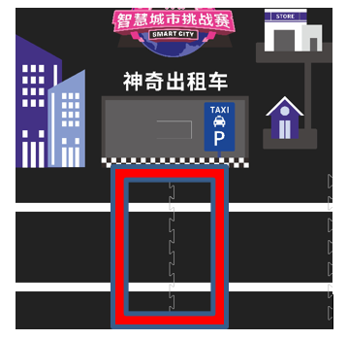
接到乘客后需直接前往目的地公园，全车垂直投影进入如下红色方框内。智能车指示灯点亮1秒，智能车指示灯在点亮时不得移动。完成如上动作视为将乘客送达目的地。若在送达目的地前执行其他任务，则视为未能将乘客送达目的地。
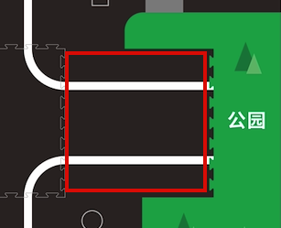

任务与得分
得分标准 | 分值
完成接到乘客动作 | 10
将乘客送达目的地 | 10
任务8：行车记录

智能车完成任务后，车身显示屏须即时呈现完成任务的全称，并按完成顺序进行规范排列（如：环保卫士/神奇出租车/建筑工地/外卖骑手/集装箱码头/气象站/道路工程队/神秘任务）视为成功。
此任务不计入比赛规定任务时长；如中途提前结束比赛，此任务不得分。
行车记录 | 车身显示屏须即时呈现完成规定任务的全称，并按完成顺序进行规范排列 | 20分

任务9：神秘任务
智能车到达神秘任务区且全车垂直投影在下图所示的红色方框内。任务将由参赛选手在编程前现场抽签公布。
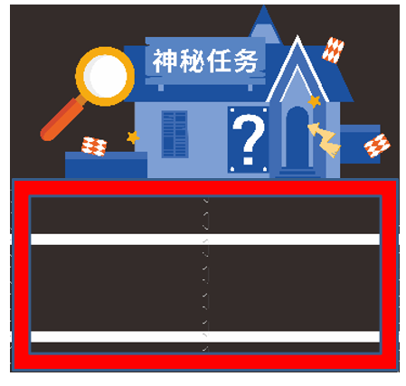

初中组：
整个场地中将放置9个任务点，其中任务分别为：1个“环保卫士”任务点，1个“神奇出租车”任务点，1个“建筑工地”任务点，1个“外卖骑手”任务点，1个“集装箱码头”任务点，1个“气象站”任务点，1个“道路工程队”任务点，1个“神秘任务”任务点以及“行车记录”任务。不同任务对应不同分值，选手可根据自己的策略判断选取任务点并执行任务。
任务1：建筑工地
将不同的建筑材料（不同颜色的纸杯），按要求堆叠至指定区域。
任务区内放置了3个纸杯，纸杯颜色分别为红色、蓝色、绿色，顺序随机摆放，位置距离道路边缘8cm，右侧设有黄色标框放置区域。纸杯实际摆放顺序将由裁判在智能车启动前现场公布。
智能车到达建筑工地任务区域且全车垂直投影在下图所示的红色方框内。将摄像头朝向纸杯即为完成纸杯检测。
智能车通过机器臂将纸杯取走，并成功投放入放置区域中，纸杯垂直投影不超过如下图所示黄色标记圈范围，视为完成纸杯投放。放置区域范围尺寸为20cm半径的扇形区域。纸杯脱离放置区则不得分。完成纸杯与纸杯之间的堆叠，且堆叠顺序从上到下依次为红色、绿色、蓝色则额外加分。

任务与得分
得分标准 | 分值
完成检测纸杯 | 5
每将1个纸杯放置入放置区域内 | 10*3
完成2个纸杯的堆叠 | 10
完成3个纸杯的堆叠 | 10
堆叠顺序正确 | 10
任务2：环保卫士
任务区内随机放置1个垃圾桶（红色/蓝色），放置位置距离道路边缘8cm。垃圾桶颜色将由裁判在智能车启动前现场公布。
智能车到达环保卫士任务区域且全车垂直投影在下图所示的红色方框内。将摄像头朝向垃圾桶检测区分垃圾桶类型，红色垃圾桶为“有害垃圾”，蓝色垃圾桶为“可回收垃圾”。
智能车通过机器臂将垃圾桶回收取走，离开垃圾桶放置区域如下图所示红色方框外。取走后视为完成回收垃圾桶。
智能车将垃圾桶成功投放入垃圾回收站区域中，垃圾桶垂直投影不超过下图所示垃圾回收站红色方框，视为完成垃圾桶投放。垃圾回收站范围尺寸为20cm*44cm，分为“有害垃圾”和“可回收垃圾”两个区域，分别尺寸为20cm*22cm。将蓝色垃圾桶投放入“可回收物”区域以及将红色垃圾桶投放入“有害垃圾”区域，则视为正确投放入垃圾回收站中。

任务与得分
得分标准 | 分值
完成垃圾桶检测 | 5
完成回收垃圾桶 | 10
将垃圾桶投放入垃圾回收站中 | 10
将垃圾桶投放入正确垃圾回收站中 | 5
任务3：外卖骑手
任务区内存放着1份待取的外卖盒，放置位置距离道路边缘8cm。智能车需根据要求送往目的地（医院/学校），目的地内容将由参赛选手在编程前现场抽签公布。
智能车到达外卖骑手任务区域且全车垂直投影在下图所示的红色方框内。并将摄像头朝向外卖盒即为完成外卖盒检测。
智能车通过机器臂将外卖盒取走，成功投放入如下图所示红色标框范围中。外卖盒垂直投影不超过标框范围，视为完成外卖盒投放。目的地范围尺寸为20cm*44cm。

任务与得分
得分标准 | 分值
完成检测外卖盒 | 5
接收外卖盒 | 10
将外卖盒送至正确目的地 | 15
送至目的地且外卖盒不打翻 | 5
任务4：集装箱码头
任务区内放置了3个集装箱，位置距离道路边缘8cm，集装箱标有数字编号1、2、3，从左至右按数字从大到小3、2、1的顺序在左侧排列。集装箱右侧则为集装箱放置区域。
智能车到达集装箱码头任务区且全车垂直投影在下图所示的红色方框内。将摄像头朝向集装箱即为完成集装箱检测。

智能车通过机器臂将3个集装箱分别取走，并成功投放入如下图所示红色方框放置区域内，集装箱垂直投影不可超过放置区范围，视为完成集装箱投放。集装箱放置区范围尺寸为20cm*44cm。如集装箱脱离放置区，则不得分。智能车完成将3个集装箱在放置区中从左至右按集装箱数字从小到大1、2、3排列，则额外加分。
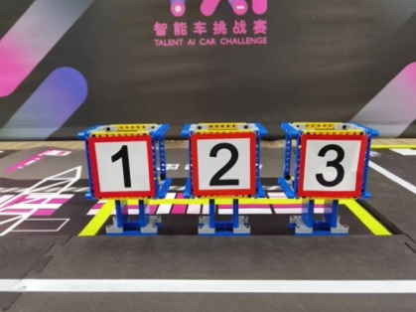

任务与得分
得分标准 | 分值
完成检测集装箱 | 5
每将1个集装箱放置入集装箱放置区内 | 15*3
集装箱排序正确 | 10
任务5：气象站
任务区内设有1个气象指示牌，显示天气预报内容（晴天/多云）。实际指示牌天气预报内容将由参赛选手在编程前现场抽签公布。
智能车到达气象站任务区且全车垂直投影在下图所示的红色方框内。车头朝向指示牌，智能车指示灯点亮1秒，根据指示牌显示的天气预报图案，通过8*16格点阵屏显示一致图案并保持到结束。

任务与得分
得分标准 | 分值
完成检测气象指示牌 | 5
点阵屏显示内容与指示牌匹配 | 15
任务6：道路施工队
任务区内设置了2个工程装置，放置在施工标志左右两侧，距离道路边缘8cm。
智能车到达道路工程队任务区域且全车垂直投影在下图所示的红色方框内。并将摄像头朝向施工标志即为完成工程装置检测。
智能车需通过机械臂分别将两个工程装置的拨杆打开，将拨杆拨动到另一侧，如下图状态

任务与得分
得分标准 | 分值
完成检测工程装置 | 5
每打开一个工程装置 | 10*2
任务7：神奇出租车
任务区内设有1个目的地指示牌，显示目的地为公园。
智能车到达神奇出租车任务区域且全车垂直投影在下图所示的红色方框内。车头朝向接送目标，智能车指示灯点亮1秒，智能车指示灯在点亮时不得移动。完成如上动作视为接到乘客。
智能车接到乘客后需直接前往指示目的地公园，全车垂直投影进入如下红色方框内。智能车指示灯点亮1秒，智能车指示灯在点亮时不得移动。完成如上动作视为将乘客送达目的地。若在送达目的地前执行其他任务，则视为未能将乘客送达目的地。
任务与得分
得分标准 | 分值
完成接到乘客动作 | 10
将乘客送达目的地 | 10

任务8：行车记录

智能车完成任务后，车身显示屏须即时呈现完成任务的全称，并按完成顺序进行规范排列（如：环保卫士/神奇出租车/建筑工地/外卖骑手/集装箱码头/气象站/道路工程队/神秘任务）视为成功。

此任务不计入比赛规定任务时长；如中途提前结束比赛，此任务不得分。
行车记录 | 车身显示屏须即时呈现完成规定任务的全称，并按完成顺序进行规范排列 | 20分
任务9：神秘任务

智能车到达神秘任务区且全车垂直投影在下图所示的红色方框内。任务将由参赛选手在编程前现场抽签公布。

高中组：
整个场地中将放置9个任务点，其中任务分别为：1个“环保卫士”任务点，1个“神奇出租车”任务点，1个“建筑工地”任务点，1个“外卖骑手”任务点，1个“集装箱码头”任务点，1个“气象站”任务点，1个“道路工程队”任务点，1个“神秘任务”任务点以及“行车记录”任务。不同任务对应不同分值，选手可根据自己的策略判断选取任务点并执行任务。
任务1：建筑工地
将不同的建筑材料（不同颜色的纸杯），按要求堆叠至指定区域。
任务区内放置了3个纸杯，纸杯颜色分别为红色、蓝色、绿色，顺序随机摆放，位置距离道路边缘8cm，右侧设有黄色标框放置区域。实际摆放顺序将由裁判在智能车启动前现场公布。
智能车到达建筑工地任务区域且全车垂直投影在下图所示的红色方框内。将摄像头朝向纸杯即为完成纸杯检测。
智能车通过机器臂将纸杯取走，并成功投放入放置区域中，纸杯垂直投影不超过如下图所示黄色标记圈范围，视为完成纸杯投放。放置区域范围尺寸为20cm半径的扇形区域。纸杯脱离放置区则不得分。智能车完成纸杯与纸杯之间的堆叠，且堆叠顺序从上到下依次为红色、绿色、蓝色则额外加分。

任务与得分
得分标准 | 分值
完成检测纸杯 | 5
每将1个纸杯放置入放置区域内 | 10*3
完成2个纸杯的堆叠 | 10
完成3个纸杯的堆叠 | 10
堆叠顺序正确 | 10
任务2：环保卫士
任务区内随机放置1个垃圾桶（红色/蓝色），放置位置距离道路边缘8cm。垃圾桶颜色将由裁判在智能车启动前现场公布。
智能车到达环保卫士任务区域且全车垂直投影在下图所示的红色方框内。将摄像头朝向垃圾桶检测区分垃圾桶类型，红色垃圾桶为“有害垃圾”，蓝色垃圾桶为“可回收垃圾”。

智能车通过机器臂将垃圾桶回收取走，离开垃圾桶放置区域如下图所示红色方框外。取走后视为完成回收垃圾桶。
智能车将垃圾桶成功投放入垃圾回收站区域中，垃圾桶垂直投影不超过下图所示垃圾回收站红色方框，视为完成垃圾桶投放。垃圾回收站范围尺寸为20cm*44cm，分为“有害垃圾”和“可回收垃圾”两个区域，分别尺寸为20cm*22cm。将蓝色垃圾桶投放入“可回收物”区域以及将红色垃圾桶投放入“有害垃圾”区域，则视为正确投放入垃圾回收站中。
任务与得分
得分标准 | 分值
完成垃圾桶检测 | 5
完成回收垃圾桶 | 10
将垃圾桶投放入垃圾回收站中 | 10
将垃圾桶投放入正确垃圾回收站中 | 5
任务3：外卖骑手
任务区内存放着1份待取的外卖盒，放置位置距离道路边缘8cm。智能车需根据要求送往目的地（医院/学校），目的地内容将由参赛选手在编程前现场抽签公布。
智能车到达外卖骑手任务区域且全车垂直投影在下图所示的红色方框内。并将摄像头朝向外卖盒即为完成外卖盒检测。
智能车通过机器臂将外卖盒取走，成功投放入如下图所示红色标框范围中。外卖盒垂直投影不超过标框范围，视为完成外卖盒投放。目的地范围尺寸为20cm*44cm。
任务与得分
得分标准 | 分值
完成检测外卖盒 | 5
接收外卖盒 | 10
将外卖盒送至正确目的地 | 15
送至目的地且外卖盒不打翻 | 5
任务4：集装箱码头
任务区内放置了3个集装箱，位置距离道路边缘8cm，集装箱标有数字编号1、2、3，顺序随机摆放排列。集装箱右侧则为集装箱放置区域。集装箱顺序由裁判在智能车启动前现场公布。
智能车到达集装箱码头任务区且全车垂直投影在下图所示的红色方框内。将摄像头朝向集装箱即为完成集装箱检测。
智能车通过机器臂将3个集装箱分别取走，并成功投放入如下图所示红色方框放置区域内，集装箱垂直投影不可超过放置区范围，视为完成集装箱投放。集装箱放置区范围尺寸为20cm*44cm。如集装箱脱离放置区，则不得分。智能车完成将3个集装箱在放置区中从左至右按集装箱数字从小到大1、2、3排列，则额外加分。
任务与得分
得分标准 | 分值
完成检测集装箱 | 5
每将1个集装箱放置入集装箱放置区内 | 15*3
集装箱排序正确 | 10
任务5：气象站
任务区内设有1个气象指示牌，随机显示天气预报内容（晴天/多云）。指示牌天气预报内容由参赛选手在智能车启动前现场抽签公布。
智能车到达气象站任务区且全车垂直投影在下图所示的红色方框内。车头朝向指示牌，智能车指示灯点亮1秒，识别指示牌显示的天气预报图案，通过8*16格点阵屏显示一致图案并保持到结束。
任务与得分
得分标准 | 分值
完成检测气象指示牌 | 5
点阵屏显示内容与指示牌匹配 | 15
任务6：道路施工队
任务区内设置了1个施工标志牌和2个工程装置，施工标志随机显示（向左/向右），工程放置在施工标志左右两侧，距离道路边缘8cm。施工标志内容由裁判在智能车启动前现场公布。
智能车到达道路工程队任务区域且全车垂直投影在下图所示的红色方框内。并将摄像头朝向施工标志即为完成工程装置检测。
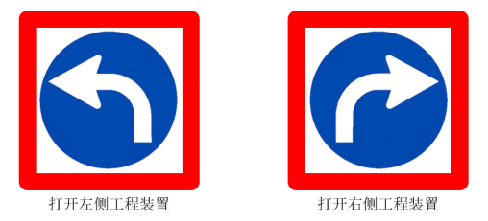
智能车需通过机械臂将施工标识所指示的装置其拨杆拨动到另一侧。如下图所示：
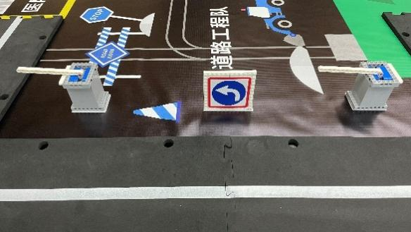

任务与得分
得分标准 | 分值
完成检测工程装置 | 5
打开正确工程装置 | 10
正确识别施工标识 | 5
任务7：神奇出租车
任务区内设有1个目的地指示牌，显示目的地内容为公园。
智能车到达神奇出租车任务区域且全车垂直投影在下图所示的红色方框内。车头朝向接送目标，智能车指示灯点亮1秒，智能车指示灯在点亮时不得移动。完成如上动作视为接到乘客。
智能车接到乘客后需直接前往指示图片所示目的地公园，全车垂直投影进入如下红色方框内。智能车指示灯点亮1秒，智能车指示灯在点亮时不得移动。完成如上动作视为将乘客送达目的地。若在送达目的地前执行其他任务，则视为未能将乘客送达目的地。

任务与得分
得分标准 | 分值
完成接到乘客动作 | 5
正确识别目的地 | 5
将乘客送达目的地 | 10
任务8：行车记录

智能车完成任务后，车身显示屏须即时呈现完成任务的全称，并按完成顺序进行规范排列（如：环保卫士/神奇出租车/建筑工地/外卖骑手/集装箱码头/气象站/道路工程队/神秘任务）视为成功。
此任务不计入比赛规定任务时长；如中途提前结束比赛，此任务不得分。
行车记录 | 车身显示屏须即时呈现完成规定任务的全称，并按完成顺序进行规范排列 | 20分
任务9：神秘任务
智能车到达神秘任务区且全车垂直投影在下图所示的红色方框内。任务将由参赛选手在编程前现场抽签公布。

（三）竞赛时长
1.现场编程、场地测试、程序调试：60分钟（可提前拼装模型及动作设计）。测试时间结束后将机器人收到检录区按序号排列等待比赛。
2.按序号依次上场比赛。每支队有两轮比赛机会，两轮比赛得分多的一次记为最终成绩。两轮比赛中间无休息时间。
3.每轮比赛限时3分钟。
4.裁判将记录每轮完成任务的总时长，如出现同分情况，按照单轮最高成绩总时长进行排名，时间用时少排名提前，如该时间同样一致，则在该名次增加一场单轮比赛进行淘汰。以此类推。

（四）机器人运行
1.出发区域：第一块EVA赛道，出发后须自主运行。参赛队伍智能车仅可通过自动驾驶完成所有任务，即从智能车离开起点，中间计时不暂停，直到完成最后任务。
2.启动：智能车必须在“出发区域”内启动，启动前智能车垂直投影不得超出“出发区域”边界，启动后参赛选手不得触碰智能车，否则会被要求重启：
①参赛选手在“出发区域”以外区域触碰智能车。
②参赛选手的智能车冲出比赛赛道，裁判判定无法返回时。
③启动时间超过30秒，不可再进行重启，本轮比赛结束。
④其他特殊情况。

（五）比赛结束
1.规定时间内完成任务视为比赛结束。
2.规定时间内未完成任务，比赛结束，参赛队伍仅能获得已完成任务的分数。
3.智能车在行进过程中不可脱离EVA赛道，智能车脱离EVA赛道5秒以上或脱离EVA赛道2次则比赛结束，参赛队伍仅能获得已完成任务的分数。在脱离EVA赛道过程中若出现完成任务的情况，该被完成的任务不予评分。
4.参赛队员在任务完成过程中可视自身情况如身体、器材等原因自愿放弃本轮比赛，并向裁判示意终止本轮比赛。

（六）不与评奖
1.参赛团队迟到5分钟以上。
2.参赛选手蓄意损坏比赛场地。
3.参赛选手不听从裁判（评委）的指示。
4.参赛团队选手未全部到场比赛。
5.参赛选手比赛成绩为零分。
6.参赛选手被投诉且成立。

七、相关说明
1.每位选手限参加一个赛项，严禁重复、虚假报名，一经发现或举报，将取消比赛资格。
2.本规则是实施裁判工作的依据，在竞赛过程中裁判（评委）有最终裁定权。凡是规则中没有说明的事项由裁判组决定。

附表：
“人工智能挑战活动—智慧城市”报名表
参赛组别：小学组 初中组 高中组 （含中职） 日期： 年 月 日
项目名称 | 序号 | 队员姓名 | 性别 | 身份证号码 | 学籍所在学校  （按单位公章填写） | 指导教师姓名 | 性别 | 手机号码
智慧城市1队 | 1
智慧城市1队 | 2
智慧城市2队 | 3
智慧城市2队 | 4
队员签名： |  |  |  |  | 单位盖章：
我们在此确认并承诺：已仔细阅读规则，了解其含义并将严格遵守。
注：2人/队，每个学校可报1-2队，指导教师每队1-2人。

